
Materia: Geografía
Profesor: Albornoz Roberto, Julian
Año: 1 año A
Fecha: 30-07-2026
Bibliografía: Ciencias sociales 1.Sociedades y territorio de la actualidad. Editorial Puerto de palos.

Trabajo Práctico N° 28
Tema:Tipos de desastres naturales.

Actividades:

- ¿Qué diferencia hay entre un terremoto y un maremoto?
- Copie el siguiente dibujo de las partes de un volcán:
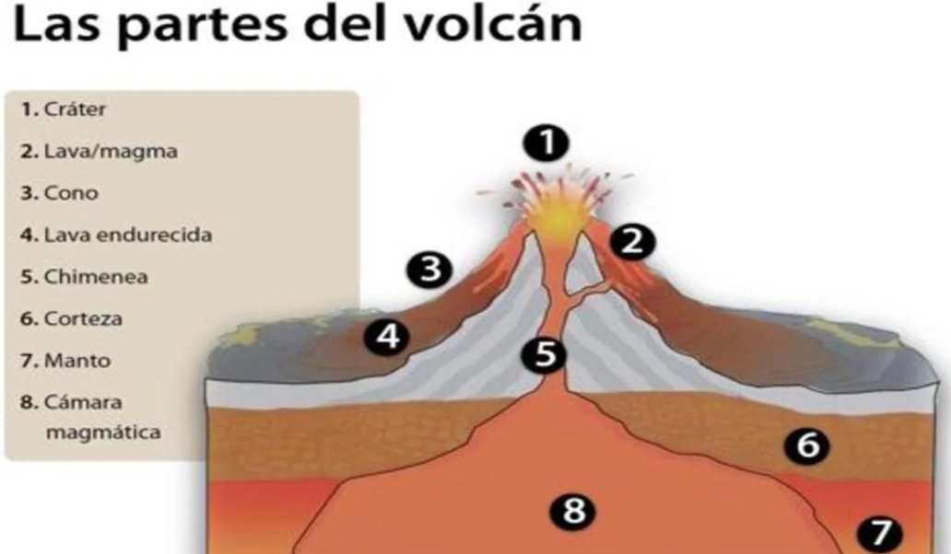

- ¿Cuántos volcanes hay en el mundo?
- ¿Qué es lo que provoca la erupción de un volcán?
- De qué manera se producen las precipitaciones y sequías.
- ¿Qué diferencia hay entre un huracán y un tornado.

Pág 56 y 57

